Kérjük a tisztelt kollégákat, hogy a dolgozatokat az egységes értékelés érdekében szigorúan az alábbi útmutató szerint pontozzák, a megadott részpontszámokat ne bontsák tovább! Vagyis ha egy részmegoldásra pl. 3 pontot javasolunk, akkor arra vagy 0, vagy 3 pont adható. (Természetesen az útmutatótól eltérő megoldások is lehetnek jók.) Ha különösen értékesnek tartanak egy részmegoldást, akkor arra inkább jól felismerhetően pluszpontot adjanak, és azt az összpontszámban is külön tüntessék föl!
Összpontszám: 100 pont
Beküldési határ: 40 pont
Postázási határidő: 2014. december 17.
1. feladat: Virágok (25 pont)
Készítsd el az alábbi virágokat kirajzoló eljárásokat (VirágA :db :méret, VirágB :db :méret, VirágC :db :méret), ahol a :méret a virág méretét határozza meg, a :db pedig a szirmok számát!
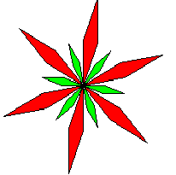 | 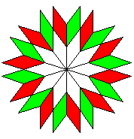 | 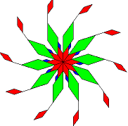
VirágA 6 100 | VirágB 10 100 | VirágC 10 100
Értékelés:
VirágA 7 pont
Van :db nagy rombusz; van:db kisebb rombusz 1+1 pont
Közös csúcspontból indulnak ki; 30+30 fokkal elforgatva 1+1 pont
A nagyobbak piros színűek; a kisebbek zöld színűek 1+1 pont
A zöldek mérete a piros méretének fele 1 pont
VirágB 9 pont
Van :db darab piros rombusz; van :db darab zöld rombusz 2+2 pont
(színezés nélkül 1+1 pont)
Egymáshoz jól illeszkednek 2 pont
A középpontból a rombuszokig fekete vonal van; a rombuszok ehhez jól illeszkednek 1+1 pont
A rombuszok 360/:db fokkal vannak elforgatva 1 pont
VirágC 9 pont
Van 4*:db darab rombusz 1 pont
A középpontban:db piros rombusz van 360/:db szöggel elforgatva 1 pont
A :db darab kék rombusz jól illeszkedik; jó méretben 1+1 pont
A :db darab zöld rombusz jól illeszkedik; jó méretben 1+1 pont
A zöld rombuszok végéből jó fekete vonal vezet ki; jó irányban és méretben 1+1 pont
A vonalak végén van piros rombusz; jó irányban és méretben 1+1 pont
2. feladat: Sokszögek (20 pont)
A szabályos sokszög rajzolást „elronthatjuk” azzal, hogy a sokszögek minden második vagy minden harmadik oldalát más hosszúságúnak rajzoljuk. Ha például egy szabályos négyszög (azaz négyzet) minden második oldala 10, illetve 20 hosszúságú, akkor egy téglalapot kapunk, aminek egyik oldala 10, a másik pedig 20 lesz.
A szabályos sokszög rajzolást „elronthatjuk” azzal is, hogy a sokszögek minden második vagy minden harmadik szögét más értékűnek választjuk. Ha például egy szabályos négyszög (azaz négyzet) minden második belső szöge felváltva vagy 30 fokkal kisebb a szabályosnál, vagy 30 fokkal nagyobb, akkor egy rombuszt kapunk, aminek 60 és 120 fokosak a belső szögei.
Készíts Logo eljárásokat (sokszög2 :n :h1 :h2 :s1 :s2, sokszög3 :n :h1 :h2 :h3 :s1 :s2 :s3), amelyek ilyen sokszögeket rajzolnak! A sokszög2-ben :n legalább 4 és páros szám, a sokszög3-ban :n legalább 6 és hárommal osztható szám. Az oldalak hossza :h1 :h2 :h3, a szögek a szabályos szögnél :s1 :s2 :s3–mal kisebbek!
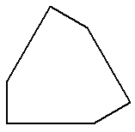 | 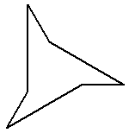 | 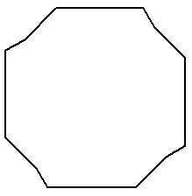
sokszög2 6 50 100  -30 30 | sokszög2 6 100 50  90 -90 | sokszög3 12 100 25 50  30 -45 15
Értékelés:
A. sokszög2 4 50 50 0 0 jó (egy négyzet) 2 pont
B. sokszög2 4 50 100 0 0 jó (egy téglalap) 2 pont
C. sokszög2 4 50 5 -30 30 jó (egy rombusz) 2 pont
D. sokszög2 6 50 100 -45 45 jó 2 pont
E. sokszög2 6 100 50 120 -120 jó 2 pont
F. sokszög3 6 50 50 50 0 0 0 jó (szabályos hatszög) 2 pont
G. sokszög3 9 50 75 25 0 0 0 jó (kilencszög) 2 pont
H. sokszög3 6 50 50 50 30 0 -30 jó 2 pont
I. sokszög3 6 50 50 50 30 -15 -15 jó 2 pont
J. sokszög3 6 50 50 50 45 -90 45 jó 2 pont
A: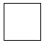 | B: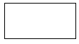 | C: | D: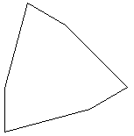 | E: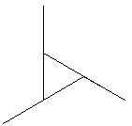
F: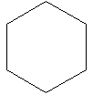 | G: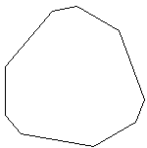 | H: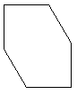 | I: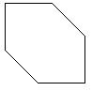 | J: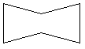
Elérhető összpontszám: 45 pont

